МИНИСТЕРСТВО ЦИФРОВОГО РАЗВИТИЯ, СВЯЗИ И МАССОВЫХ
КОММУНИКАЦИЙ РОССИЙСКОЙ ФЕДЕРАЦИИ
Ордена трудового Красного Знамени
Федеральное государственное бюджетное образовательное учреждение высшего образования
«Московский технический университет связи и информатики»

Кафедра «Сетевые информационные технологии и сервисы»



Отчёт по лабораторной работе № 1
По дисциплине
«Прикладные информационные системы»

Выполнил студент 4 курса
Группа: УБСТ2201
Макаров Валентин Евгеньевич

Москва, 2025
Лабораторная работа № 1
Начало работы с Python
Узнать точную установленную версию Python3 можно введя данную команду в командной строке: python3 -V (рис. 1).
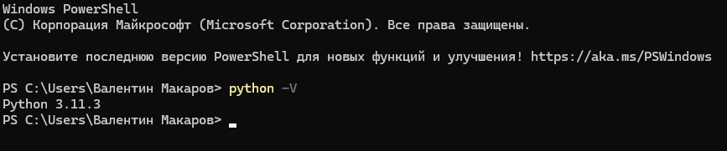
Рисунок 1 – Проверка установленной версии python
Для лабораторных работ создана директория:
C:\MTUCI\UBST2201_Makarov_V_E\Applied_information_systems\labs_python (рис. 2).
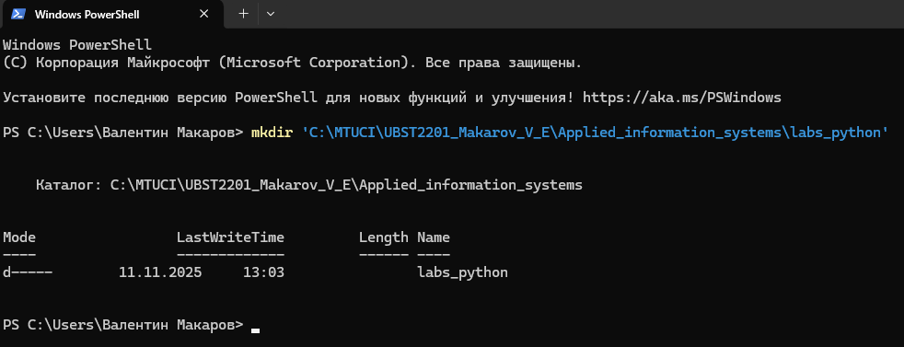
Рисунок 2 – Создание директории для лабораторных работ
Внутри созданной выше директории создана вложенная директория lab1 (рис. 3).
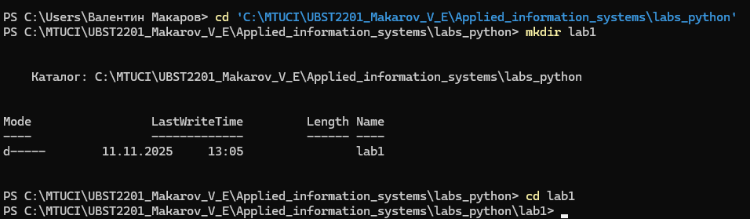
Рисунок 3 – Создание директории для ЛР №1
Для дальнейшей работы созданная директория открыта в PyCharm как проект (рис. 4).
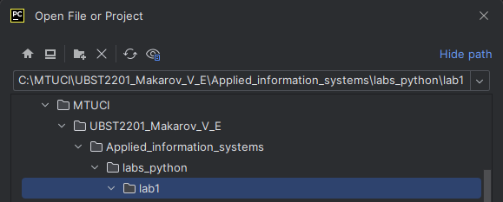
Рисунок 4 – Открытие директории в качестве проекта PyCharm
В этой же директории создан файл «helloworld.py» с содержимым:
print("Hello world!") (рис. 5).
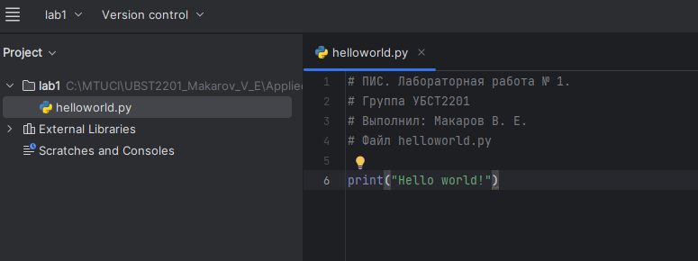
Рисунок 5 – Содержимое файла helloworld.py
Созданный скрипт запущен через командную строку (если быть точнее – PowerShell, который по сути является командной строкой «на максималках») (рис. 4).
Рисунок 4 – Запуск скрипта helloworld.py
Таким образом, первая программа на Python3 успешно запущена.
Далее в той же директории создан файл «mygroup.py», в котором находятся данные о нескольких студентах в формате списка. Весь список сохранён в одну переменную, для каждого студента заполнены поля: имя, фамилия, список экзаменов, оценки (рис. 5).
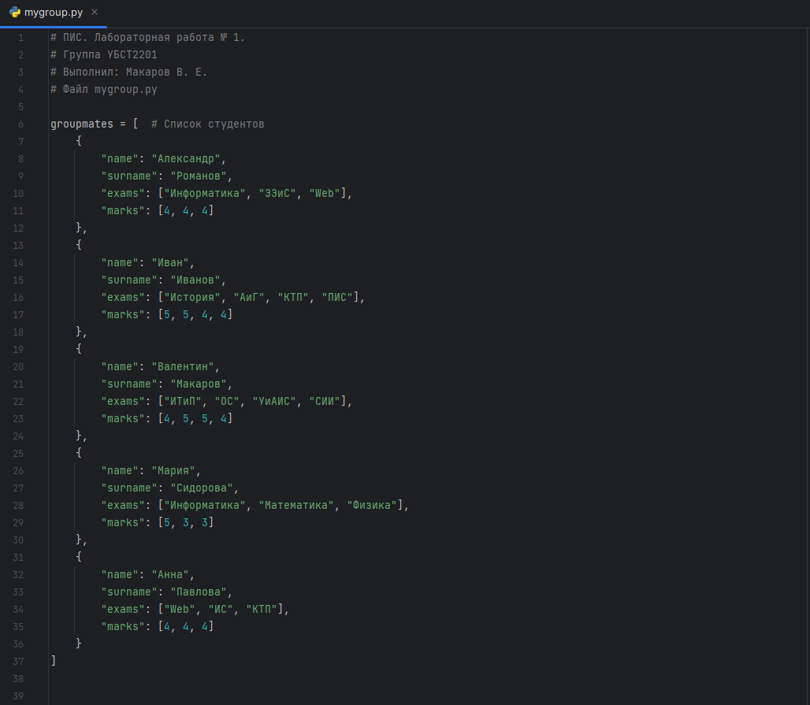
Рисунок 5 – Список студентов
В этом же файле создана функция фильтрации студентов по средней оценке, которая выводит список студентов, средний балл которых выше значения, введённого пользователем с клавиатуры (рис. 6).
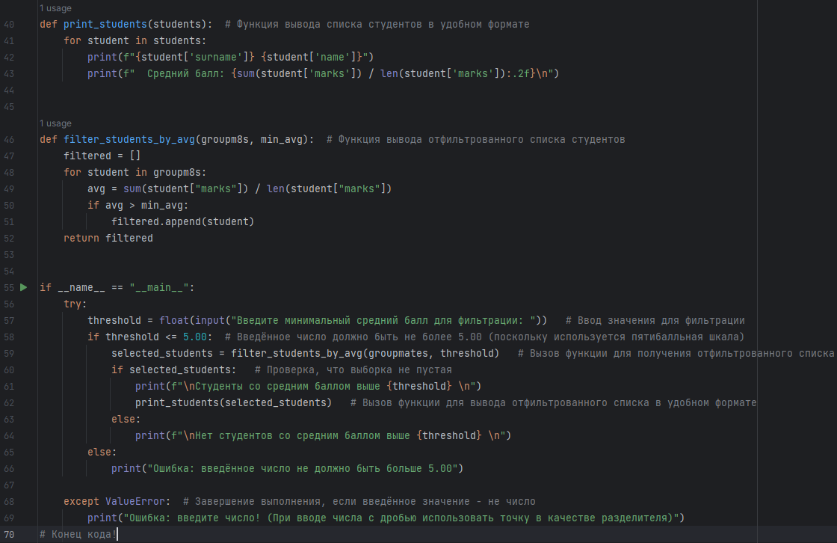
Рисунок 6 – Реализация фильтрации списка студентов по средней оценке
Результаты проверки работоспособности скрипта при различных условиях приведены ниже на рисунках 7 – 9.
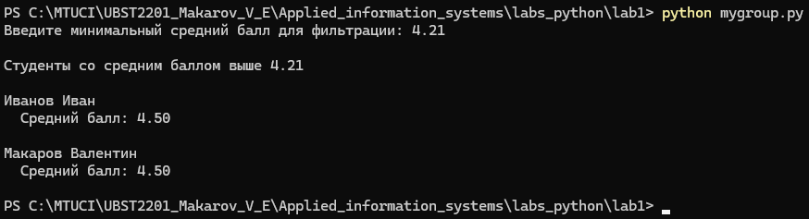
Рисунок 7 – Результат при наличии соответствий введённому условию
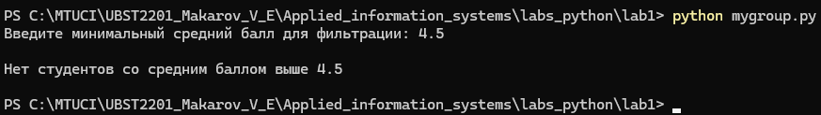
Рисунок 8 – Результат при отсутствии соответствий введённому условию
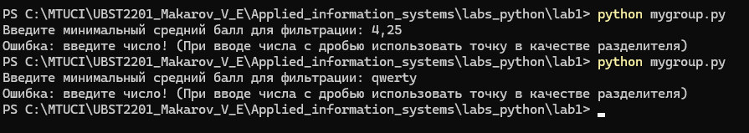
Рисунок 9 – Результат при вводе неверного значения

Начало работы с Django
Для установки фреймворка Django необходимо перейти на официальный: https://www.djangoproject.com/download/, где будут описаны способы установки с указанием последней версии (рис. 10).
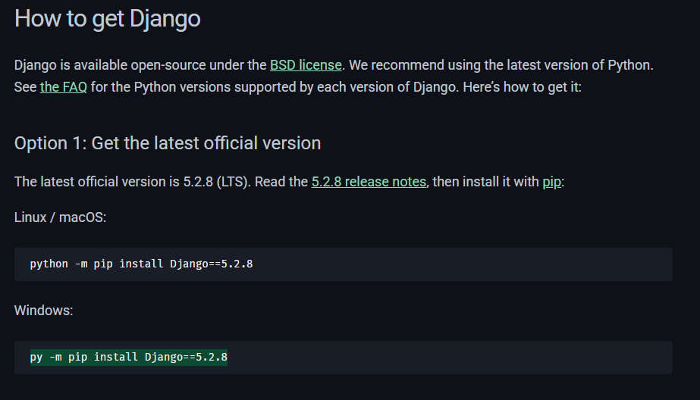
Рисунок 10 – Инструкция по установке Django
Для установки Django в Windows необходимо выполнить команду:
py -m pip install Django==5.2.8 (рис. 11).
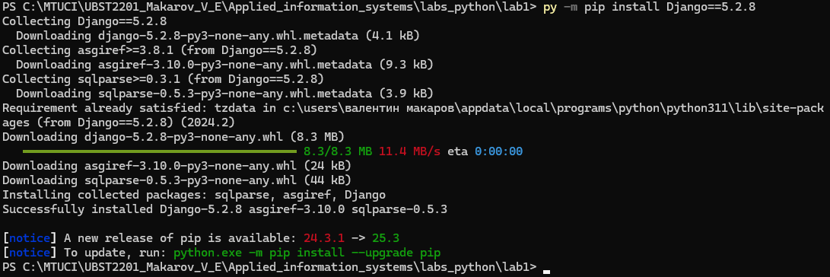
Рисунок 11 – Установка Django в Windows
Проект создаётся при помощи следующей команды:
django-admin.py startproject project_name
где project_name – имя создаваемого проекта.
После создания произвести проверку структуру созданных каталогов (рис. 12).
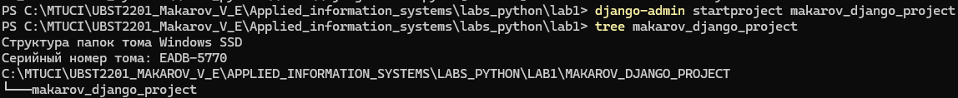
Рисунок 12 – Создание проекта Django
Для просмотра структуры каталогов с выводом содержимого каждого каталога необходимо добавить параметр /f (рис. 13).
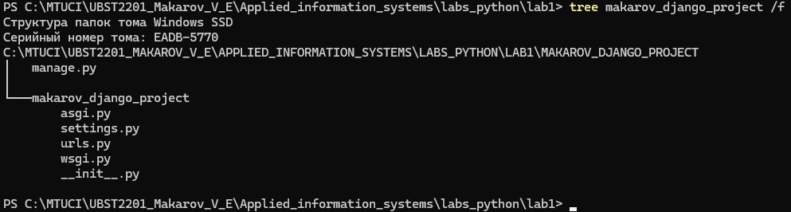
Рисунок 13 – Просмотр структуры каталогов (включая их содержимое) созданного проекта Django
После выполнения данной команды в выбранной директории создается папка project_name, в которой содержится:
- Файл manage.py – файл для командной строки (терминала), который позволяет взаимодействовать с проектом с помощью различных методов.
- Файл __init__.py – файл необходим для того, чтобы Python рассматривал данный каталог как пакет, т.е., как группу модулей. Это пустой файл.
- Файл settings.py – в нем содержатся настройки для текущего проекта.
- Файл urls.py – описания URL для текущего проекта. «Оглавление» сайта.
- Файл wsgi.py – файл для настроек текущего проекта. Не изменяется.
Для того, чтобы проверить, правильно ли был установлен фреймворк Django, необходимо запустить локальный web-сервер разработки. Для запуска сервера необходимо перейти в директорию созданного проекта Django, в которой находится файл manage.py и выполнить команду, которая запускает локальный сервер на порту 8000:
python manage.py runserver (рис. 14).

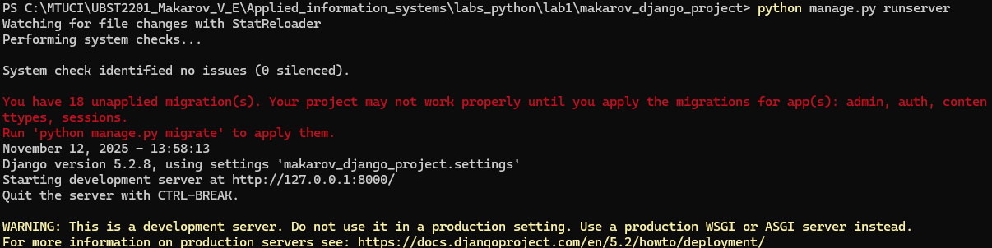
Рисунок 14 – Запуск локального веб-сервера разработки
Во время запуска выведено предупреждение:
«You have 18 unapplied migration(s). Your project may not work properly until you apply the migrations for app(s): admin, auth, contenttypes, sessions.
Run 'python manage.py migrate' to apply them».
Это значит, что в базе данных ещё не созданы таблицы баз данных, которые нужны Django для полноценной работы.
Для проверки работоспособности сервера необходимо перейти по адресу: http://127.0.0.1:8000/ (или http://localhost:8000/ - использование доменного имени вместо IP-адреса зачастую может быть удобнее). Если сервер удачно запущен, то будет выведено сообщение: «The install worked successfully! Congratulations!» (рис. 15).
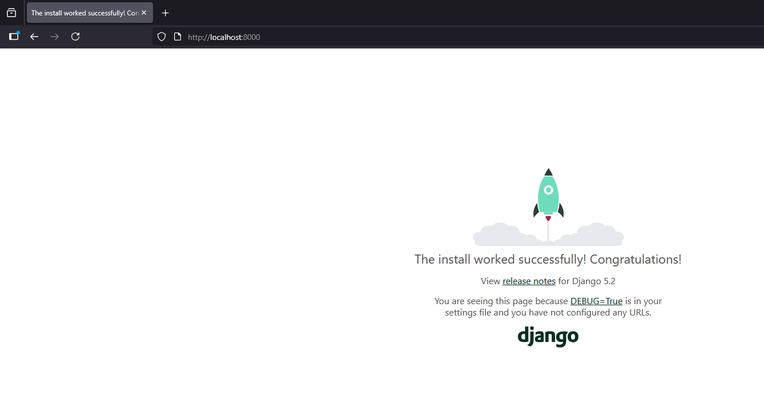
Рисунок 15 – Сообщение об успешной установке Django
Для того, чтобы попасть в административный интерфейс Django, необходимо обладать правами суперпользователя. Для этого в свою очередь необходимо создать нужные таблицы в базе данных, в которой будут храниться все данные о пользователях.
В файле settings.py у переменной DATABASES есть внутренний словарь с ключами ENGINE и NAME. Для параметра NAME установлено следующее значение:
'NAME': os.path.join(BASE_DIR, 'makarov_django_project.sqlite3') (рис. 16).
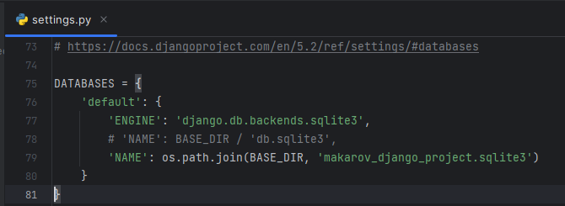
Рисунок 16 – Переменная DATABASES в файле settings.py
Чтобы создать таблицы базы данных, необходимо перейти в директорию проекта Django и через командную строку выполнить команду:
python3 manage.py migrate (рис. 17).
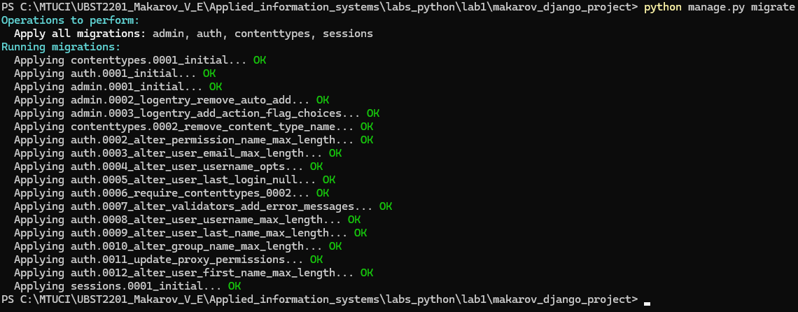
Рисунок 17 – Создание таблиц БД
Суперпользователь создаётся командой:
python3 manage.py createsuperuser (рис. 18).
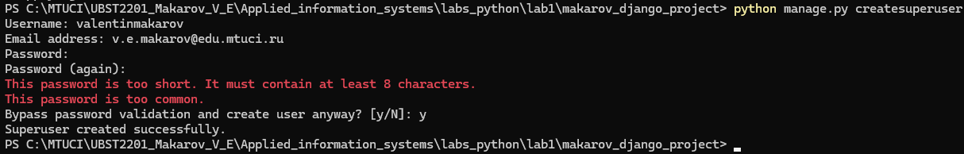
Рисунок 18 – Создание суперпользователя
Система выдала два предупреждения:
- Пароль слишком короткий – он должен содержать минимум 8 символов
- Пароль слишком распространённый.
Эти предупреждения возможно проигнорировать, ответив утвердительно на соответствующий запрос:
Bypass password validation and create user anyway? [y/N]: y
Для доступа в веб-интерфейс администратора в браузере пройти по адресу http://127.0.0.1:8000/admin/ (или http://localhost:8000/admin/).
После этого должно появиться окно входа, куда необходимо ввести учётные данные созданного суперпользователя (рис. 19).
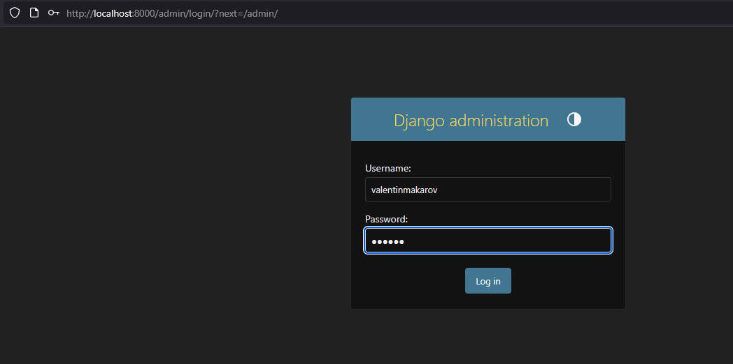
Рисунок 19 – Страница авторизации Django
После успешного входа откроется главная страница административной панели, через которую можно управлять приложениями, редактируя существующие записи в базе данных или генерируя новые (рис. 20).
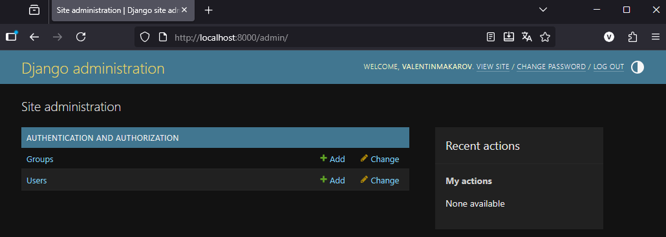
Рисунок 20 – Административная панель Django
Все действия будут отражаться в реальном времени в окне командной строки, через которое был запущен Django (рис. 21).
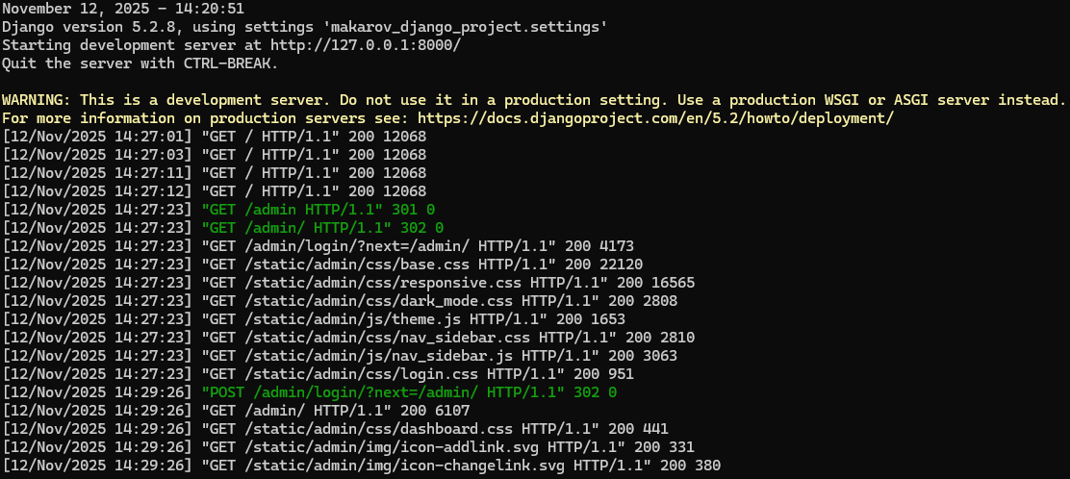
Рисунок 21 – Лог событий Django
Создание пользователя с правами суперпользователя (рис. 22 – 23).
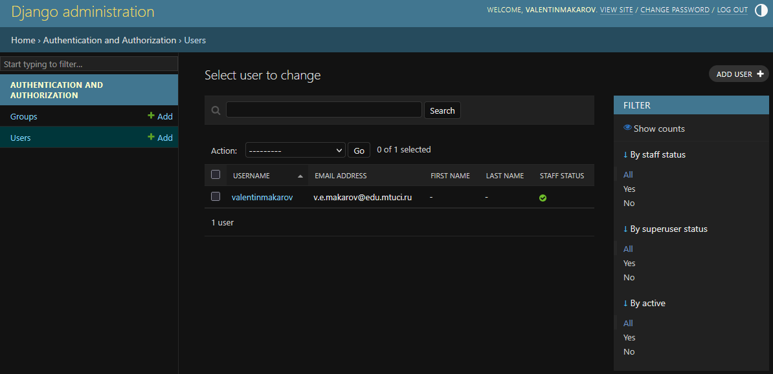
Рисунок 22 – Меню управления пользователями
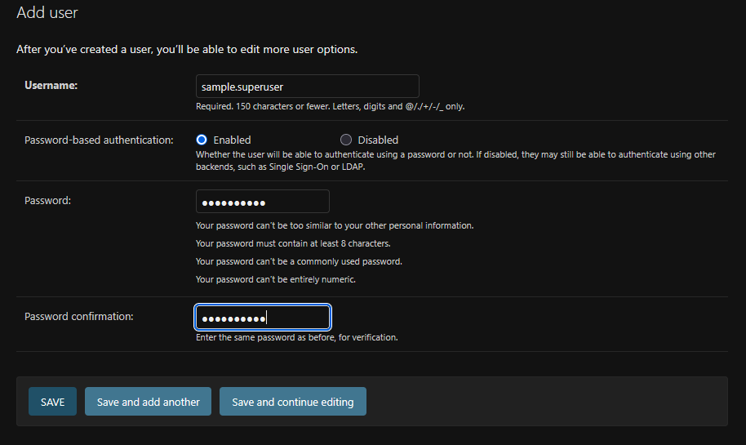
Рисунок 23 – Создание пользователя
В свойствах созданного пользователя (рис. 24) в разделе «Permissions» необходимо выбрать следующие чекбоксы:
- Active – пользователь активен
- Staff status – пользователь имеет доступ к веб-интерфейсу
- Superuser status – пользователь имеет права суперпользователя.
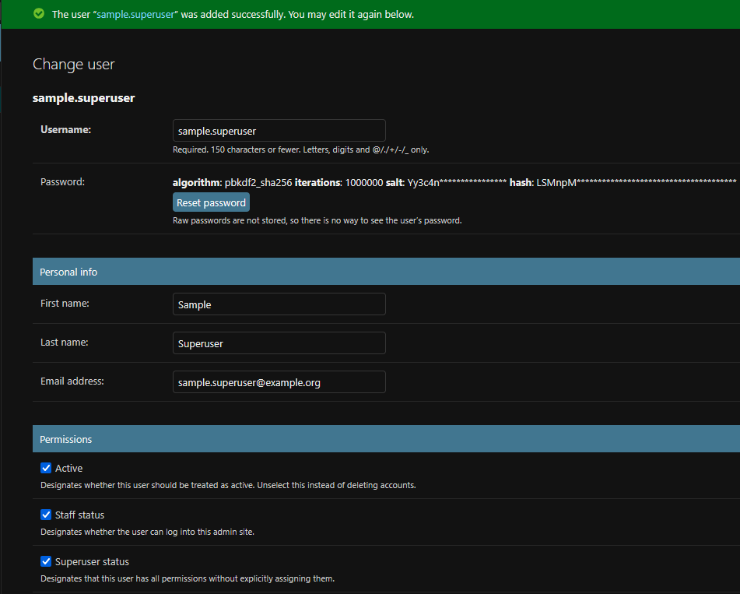
Рисунок 24 – Управление настройками пользователя
Изменённые параметры применяются нажатием одной из трёх кнопок, продемонстрированных ниже на рисунке 25:
- SAVE – Сохранить и выйти
- Save and add another – Сохранить и перейти к созданию следующего пользователя
- Save and continue editing – Сохранить и продолжить редактирование.
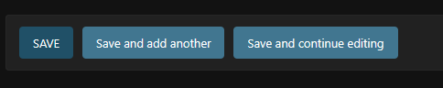
Рисунок 25 – Кнопки сохранения изменений
Созданный пользователь появится в списке пользователей (рис. 26).
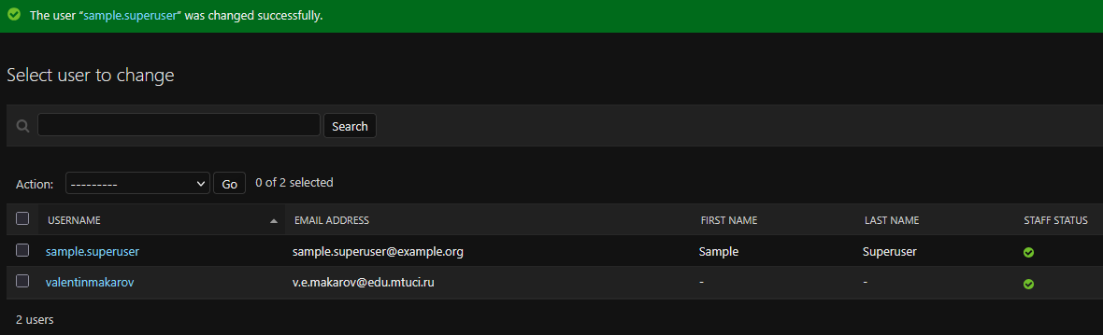
Рисунок 26 – Список пользователей
Ниже продемонстрировано создание пользователя без прав суперпользователя (рис. 27).
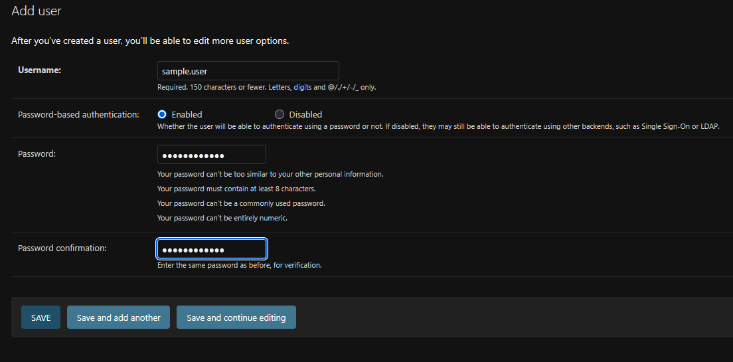
Рисунок 27 – Создание пользователя
Для создания обычного пользователя без прав суперпользователя в разделе «Permissions» необходимо снять галочку «Superuser status» (рис. 28).
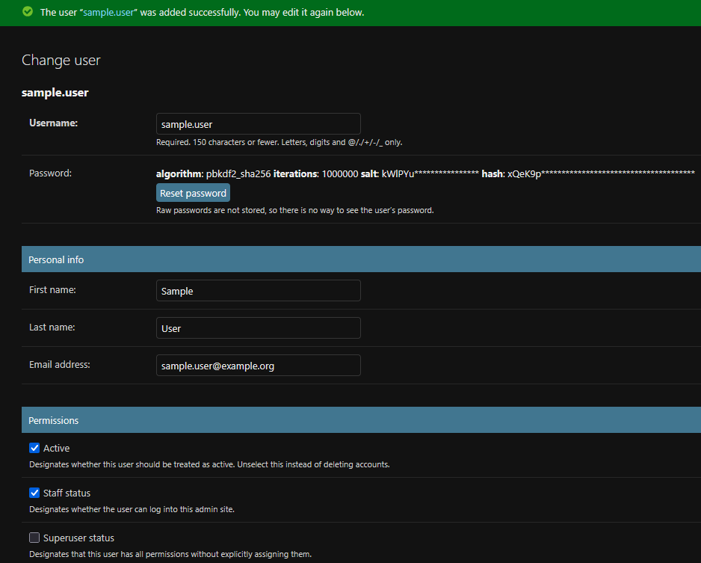
Рисунок 28 – Управление настройками пользователя
При необходимости деактивация пользователя производится снятием галочки «Active» в разделе «Permissions» в свойствах пользователя (рис. 29).
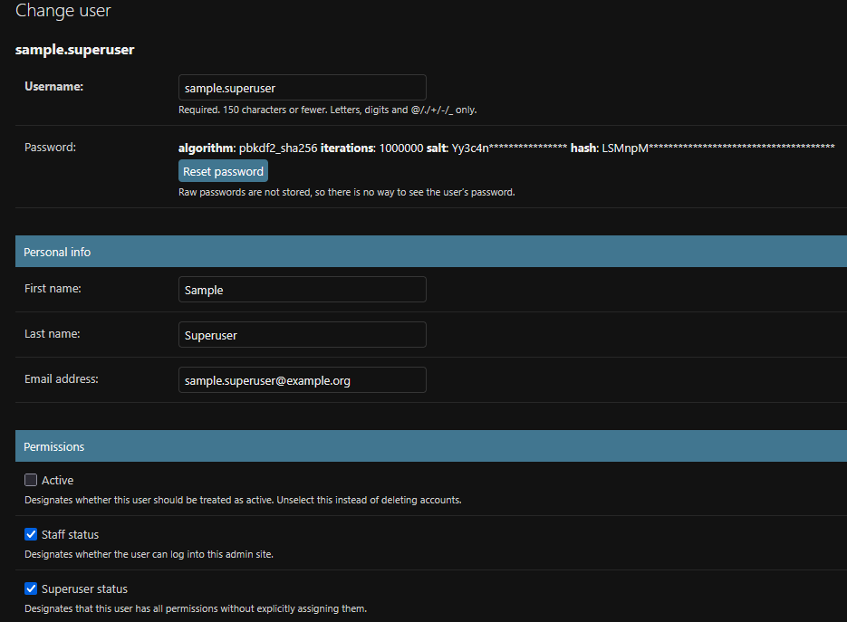
Рисунок 29 – Деактивация пользователя
Созданный в рамках данной лабораторной работы проект был выгружен на GitHub (рис. 30 – 31).
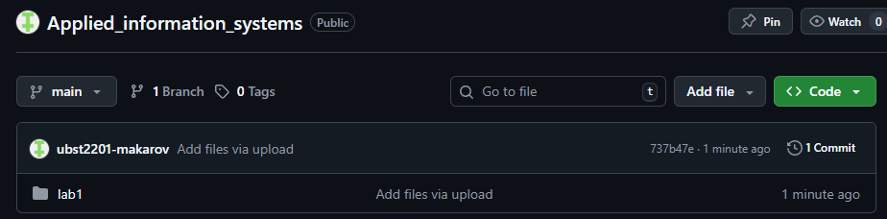
Рисунок 30 – Репозиторий на GitHub
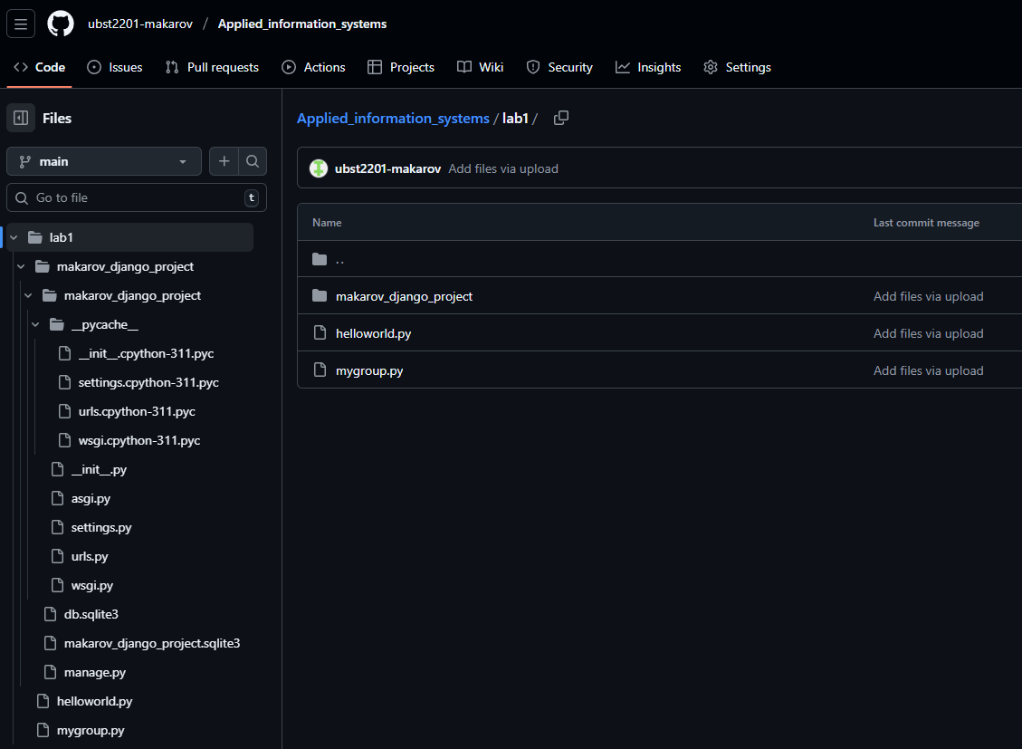
Рисунок 31 – Выгруженный проект на GitHub

Ссылка на репозиторий:
https://github.com/ubst2201-makarov/Applied_information_systems

